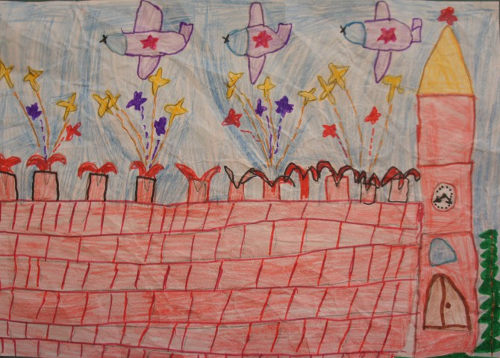
Щелокова Ульяна 7лет, к 80-летию Победы « Салют Победы!»

